
Pressrelease, 2011-12-21
En miljon svenska restauranggäster har bokat bord online i år!
- Bookatable.com bekräftar kraftig tillväxt i trenden med restaurangbokningar online
Bookatable.com konstaterar att svenska restaurangkonsumenters bokningsbeteende har en fortsatt mycket positiv utveckling under 2011. Konsumentsajten Bookatable.com, som är en del av den europeiska marknadsledaren Livebookings, tar stormsteg framåt på den svenska marknaden och firade igår sin miljonte restauranggäst under 2011!
De senaste åren har inneburit en dramatisk ökning av bordsbokning online. Utvecklingen av restaurangbokningar online för Bookatable.com/Livebookings har sett ut enligt följande:
2009: 391 683 bokningar, 2010: 642 482 bokningar.

Den miljonte gästen, Jennifer Kling, blev glatt överraskad när hon med sällskap besökte Restaurang 1900 i Stockholm, där de togs emot av Bookatable.com som firade med att bjuda på middagen. Jennifer hade bokat sitt bord via Bookatables Krogerbjudande, en dealbaserad tjänst som erbjuder de bästa restaurangerna till unika priser. Varje vecka presenteras ett nytt Krogerbjudande via mail till Bookatables kunder som då får möjlighet att prova många bra restauranger landet runt.
- Vi bokade Krogerbjudandet för att det ger oss möjlighet att prova på restauranger som är lite mer exklusiva och som man kanske inte provar till vardags annars, säger Jennifer.
Årets rekordnotering visar prov på att trenden mot att fler och fler restaurangbesökare väljer att boka bord online håller i sig och understryker än en gång hur viktigt det är att som restaurang idag finnas tillgänglig och att kunna nå ut till sina gäster, inte minst online.
- Medieutvecklingen har på kort tid blivit mycket mer komplex och många restauranger överväger idag att bygga egna appar, vilket dock sällan är relevant för den enskilda restaurangen och kan sluta dyrt. Istället bör man som restaurang idag satsa på en mobilanpassad hemsida om man vill nå gästerna online och i farten, säger Linda Rehn, Nordisk marknadschef Bookatable.

Om Bookatable
Bookatable.com är Europas största tjänst för restaurangbokningar på webben med tillgång till över 9000 restauranger. Att boka bord via Bookatable.com är gratis och bokningen sker omedelbart. Bordsbokningen nås via webben eller i mobilen, 24 timmar om dygnet, 7 dagar i veckan med omedelbar bekräftelse. Bookatable ägs av Livebookings Holdings Ltd som är Europas ledande service för reservationer och marknadsföring för restauranger. Livebookings har valts av över 9 000 restauranger i 23 länder som en pålitlig partner för förmedling av ett växande antal restaurangbesökare, hittills över en miljon per månad.
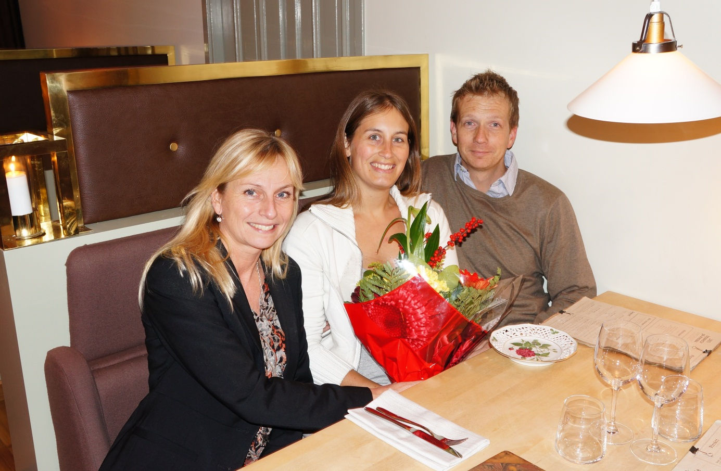
Bild: Tina Gustafsson (Nordic Sales- and Regional Manager Livebookings), Jennifer Kling med sällskap.

